新 书 推 荐

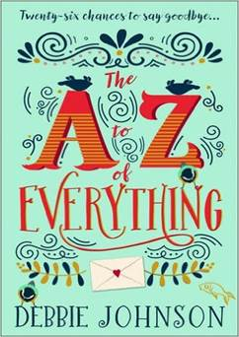
中文书名：《从A到Z的世间万物》
英文书名：THE A-Z OF EVERYTHING
作 者：Debbie Johnson
出 版 社：HarperCollins
代理公司：Furniss Lawton/ANA/Nina Yang
页 数：432页
出版时间：2017年4月
代理地区：中国大陆、台湾
审读资料：电子稿
类 型：小说

内容简介：

波比（Poppy）和罗斯（Rose）曾是不可分割的搭档——风趣、了不起的姐妹花。可怕的背叛撕裂了二人，留下心碎的姐妹俩。十几年来，二人从未说过话。罗斯的婚姻岌岌可危，波比多年来一直处于自我伤害的漩涡中。唯一能将她们联系在一起的只有她们的母亲安德里亚。然而，安德里亚病后不久就去世了，她并没把自己的病情透露给女儿们。安德里亚不允许死亡这种小事妨碍她的计划。她给疏远的女儿们留了最后一件特别的礼物：《从A到Z的世间万物》（The A-Z of Everything）。利用视频剪辑、手写笔记、纪念品和宝藏地图，安德里亚带着孩子们踏上了动人而鼓舞人心的旅程。从代表爱的L到代表嫉妒的J和代表巴黎的P，安德里亚分享了她对于世界的看法——她希望女儿们了解。所有的一切带都通往最后的字母：代表宽恕的F。

作者简介：

德比·约翰逊（Debbie Johnson）：畅销书作家，其小说电子版时常在英国销售100000愈册。她目前正在为Harper Fiction出版社创作女性小说，他们决心将其打造成纸质书与电子书的主品牌。

谢谢您的阅读！
请将回馈信息发至：
杨娜（Nina Yang)
安德鲁·纳伯格联合国际有限公司北京代表处
北京市海淀区中关村大街甲59号中国人民大学文化大厦1705室，100872
电 话：010-82449260
传 真：010-82504200
Email: Nina@nurnberg.com.cn
网 址: http://www.nurnberg.com.cn
新浪微博：http://weibo.com/nurnberg
豆瓣小站：http://site.douban.com/110577/
微信订阅号：安德鲁书讯


